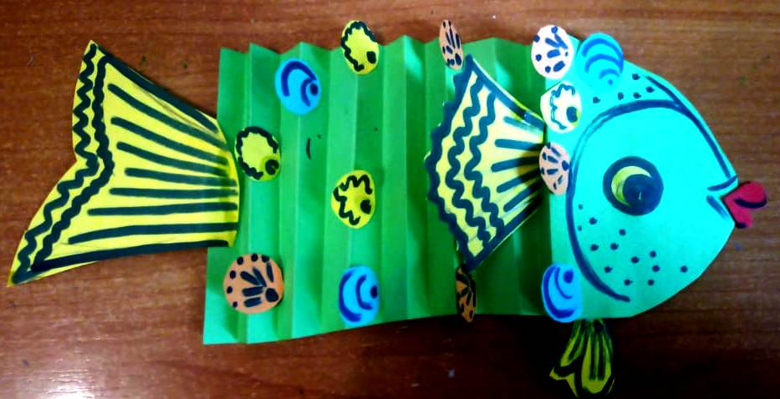

Здравствуй, утро ясное!
Здравствуй, солнце красное!
Родина прекрасная, Здравствуй!
Всем, всем, добрый день!
Сегодня мы будем работать с клеем ножницами и цветной бумагой.
- Приготовьте рабочее место.
- Не забываем про технику безопасности при работе с ножницами и клеем.
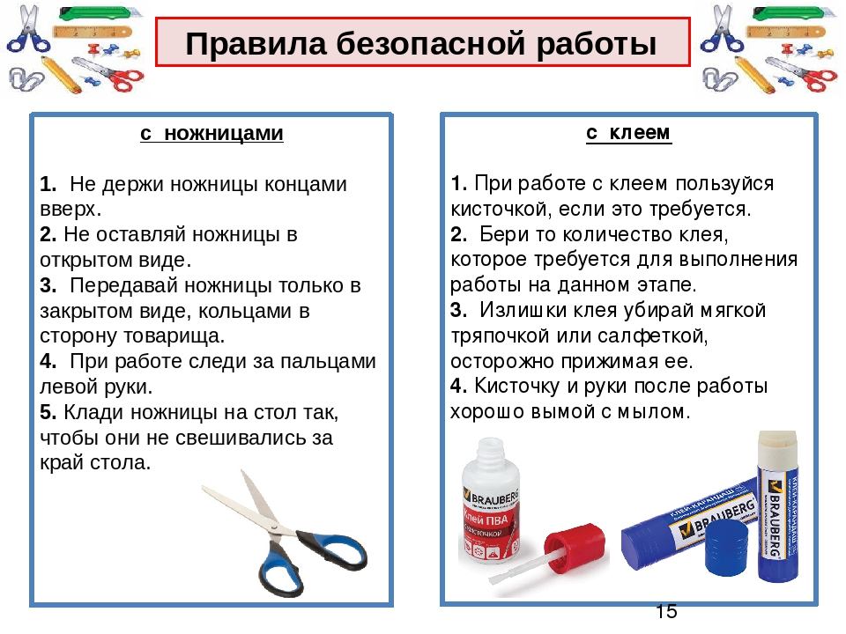
- Нам нужны: ножницы, клей, цветная бумага, маркер или фломастер.
- Отрезаем полоску шириной 8 см. поперёк листа, и отрезаем с одной стороны углы полукругом.
- Складываем прямую часть гармошкой.

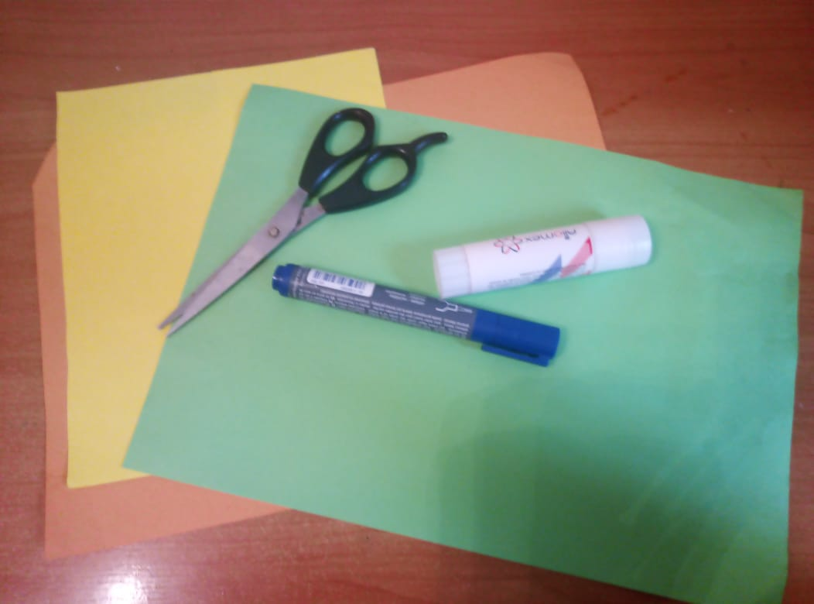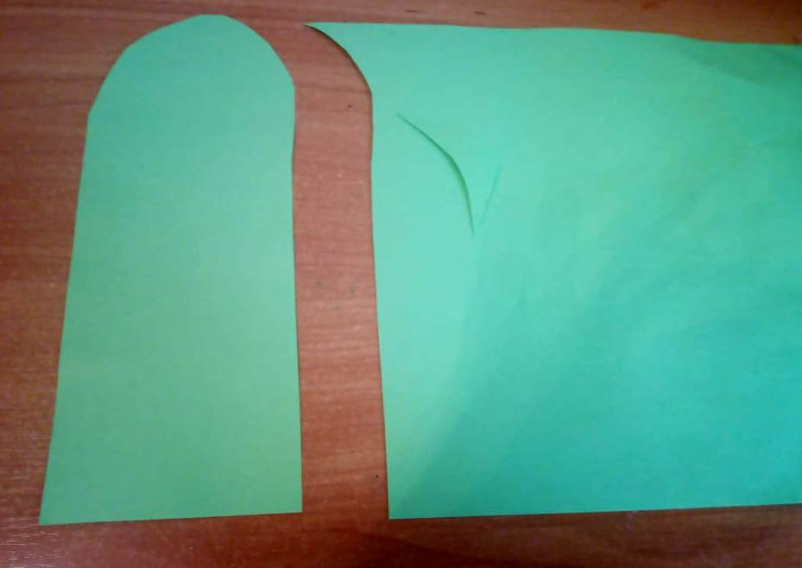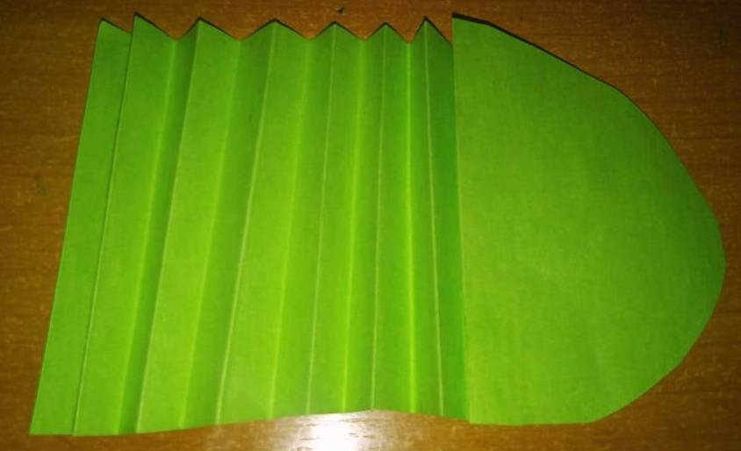

- Рисуем на цветной бумаге понравившегося цвета плавник, хвост, глаз, складываем бумагу полам так чтобы получилось по 2шт каждого.
Красные губы, и чешуйки разных цветов 8-10 шт. каждого цвета.
- Вырезаем все фигурки.
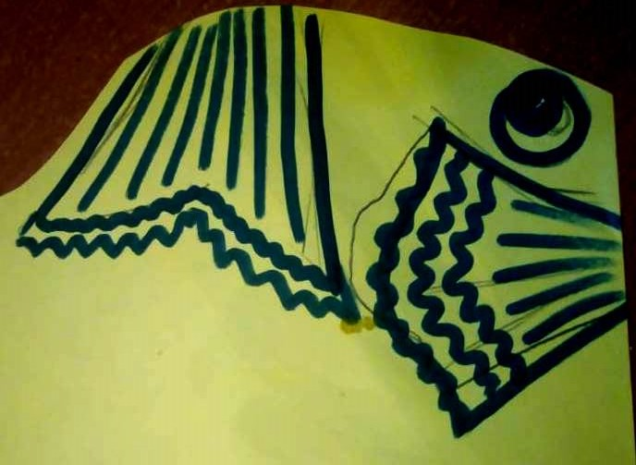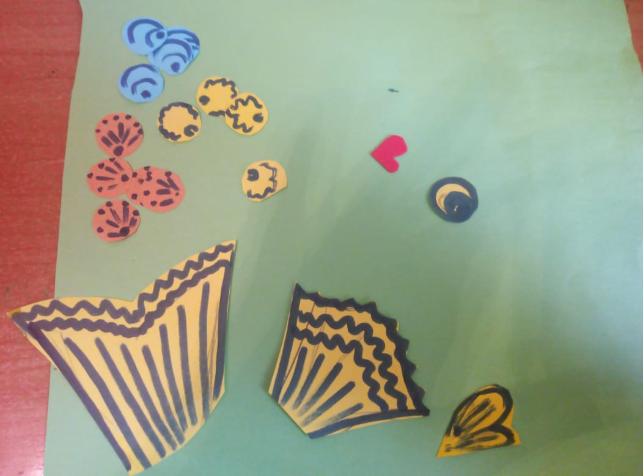
- Приклеиваем глаз, губы, плавник, хвост, и чешуйки на нашу гофрированную заготовку, с обеих сторон .
- Ваша весёлая рыбка готова. С ней модно играть, устраивать представления, подарить младшему братику или сестрёнке.

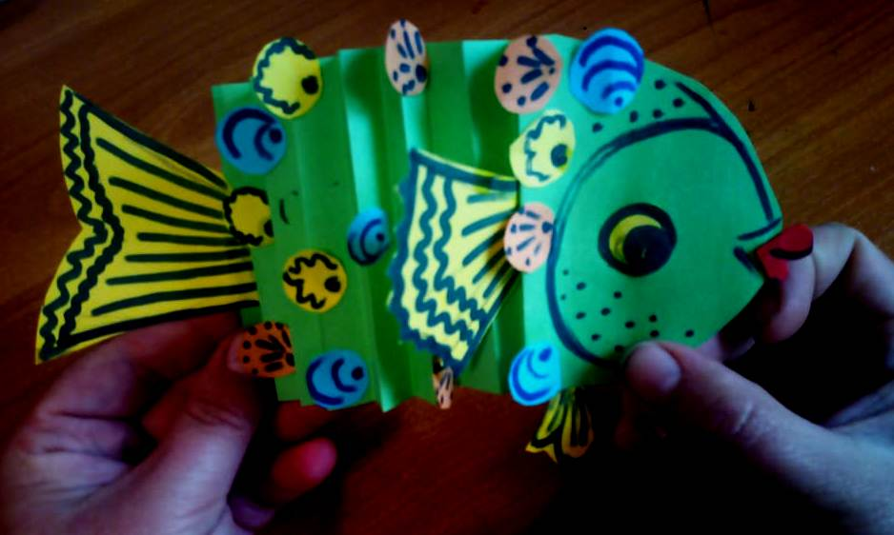

Большое спасибо за внимание!
С вами работал педагог дополнительного образования
Каюкова Ольга Яковлевна
МБУ ДО «Дома детского творчества»
п. Мостовского.
До новых встреч!

